前端相关

## 一、axios

作用：axios是一个独立项目，可以用于浏览器和node.js中发送ajax请求。

### 1、使用

#### 引入js

1. <script src="vue.min.js"></script>
2. <script src="axios.min.js"></script>

#### 编写js

1. <div id="app">
2. <table>
3. <tr v-**for**="user in userList">
4. <td>{{user.name}}</td>
5. <td>{{user.age}}</td>
6. </tr>
7. </table>
8. </div>
9. <script src="vue.min.js"></script>
10. <script src="axios.min.js"></script>
11. <script>
12. **new** Vue({
13. el: '#app',
14. data: {
15. userList:[]
16. },
17. created() { //在页面渲染之前执行
18. //调用方法，得到返回json数据
19. this.getList()
20. },
21. methods:{
22. getList() {
23. //使用axios方式ajax请求
24. axios.get("user.json")
25. .then(response => {//请求成功
26. //console.log(response)
27. this.userList =  response.data.data.items
28. console.log(this.userList)
29. })
30. .catch(error => {
31. console.log(error)
32. }) //请求失败
33. }
34. }
35. })
36. </script>

## 二、element-ui

element-ui 是饿了么前端出品的基于 Vue.js的 后台组件库，方便程序员进行页面快速布局和构建

官网： <http://element-cn.eleme.io/#/zh-CN>

## 三、Node.js

Node.js是一个基于Chrome V8引擎的JavaScript运行环境：即Node.js内置了Chrome的V8 引擎，可以在Node.js环境中直接运行JavaScript程序。

在Node.js中写JavaScript和在Chrome浏览器中写JavaScript基本没有什么不一样。哪里不一样呢？

1、Node.js没有浏览器API，即document，window的等。

2、加了许多Node.js 专属API，例如文件系统，进程，http功能。

如果你想开发类似JavaWeb的简单的后端程序，那么学习Node.js是一个非常好的选择。

如果你想部署一些高性能的服务，那么学习Node.js也是一个非常好的选择。

通常他会被用来作一个BFF层，即 Backend For Frontend（服务于前端的后端），通俗的说是一个专门用于为前端业务提供数据的后端程序。

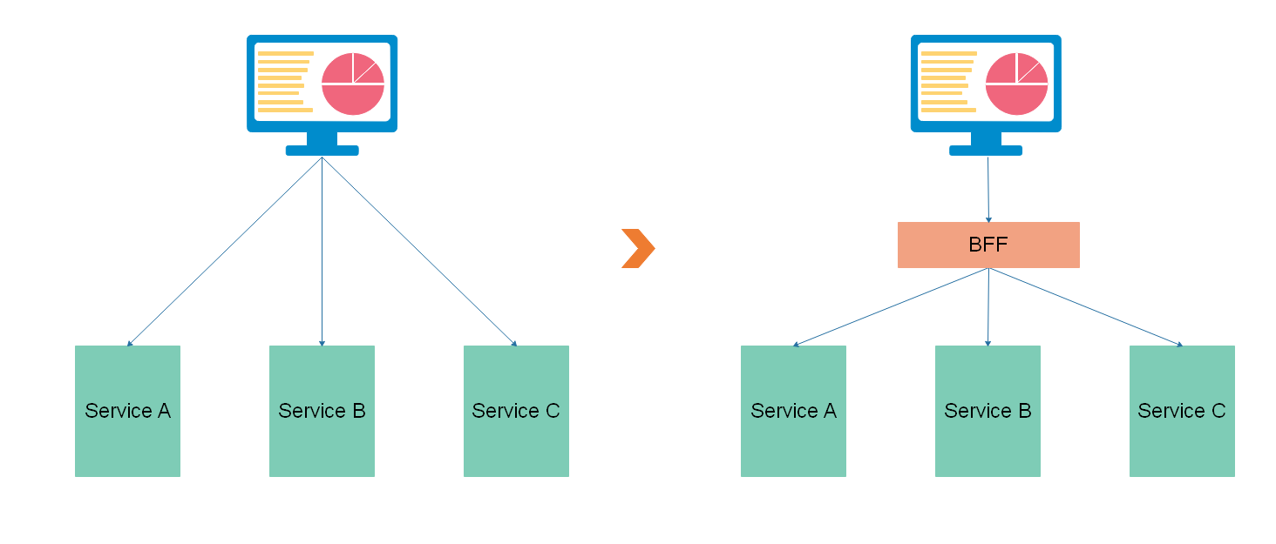

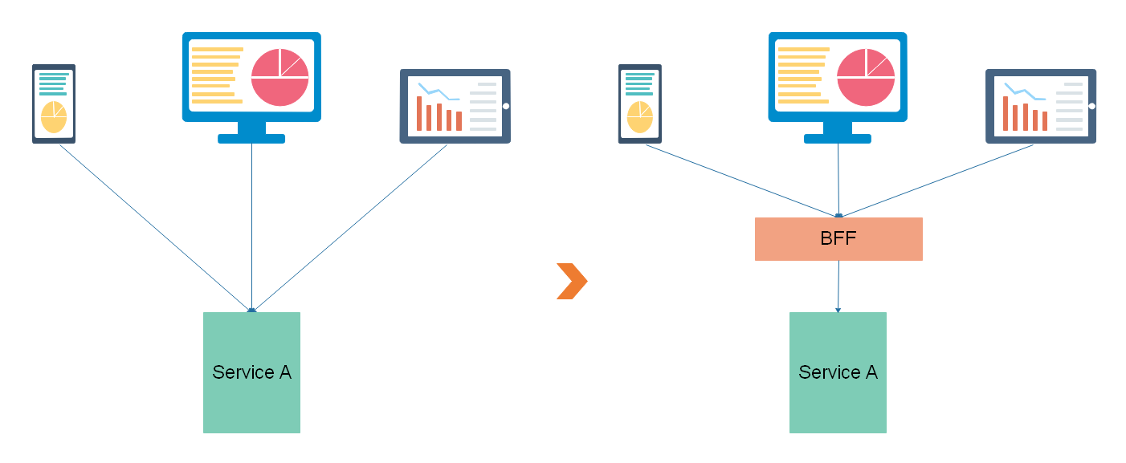

## 四、NPM包管理器

NPM全称Node Package Manager，是Node.js包管理工具，是全球最大的模块生态系统，里面所有的模块都是开源免费的；也是Node.js的包管理工具，相当于前端的Maven 。

**基本命令：**

1. #使用 npm install 安装依赖包的最新版，
2. #模块安装的位置：项目目录\node\_modules
3. #同时package.json 文件中，依赖包会被添加到dependencies节点下，类似maven中的 <dependencies>
4. #默认参数：--save  简写  -S  将当前依赖保存在dependencies节点下
5. npm install jquery

## 五、模块化

ES6的模块化无法在Node.js中执行，需要用Babel编辑成ES5后再执行。

### 使用Babel转码

Babel提供babel-cli工具，用于命令行转码。它的**安装命令**如下：

1. npm install -g babel-cli
2. #查看是否安装成功
3. babel --version

**初始化项目**：

1. npm init -y

**配置.babelrc**

1. {
2. "presets": ["es2015"],
3. "plugins": []
4. }

**安装转码器**

1. npm install -D babel-preset-es2015

**转码**

1. # 整个目录转码
2. # --out-dir 或 -d 参数指定输出目录
3. babel src -d dist

**运行程序**

## 六、Webpack

Webpack 是一个前端资源加载/打包工具。它将根据模块的依赖关系进行静态分析，然后将这些模块按照指定的规则生成对应的静态资源。

从图中我们可以看出，Webpack 可以将多种静态资源 js、css、less 转换成一个静态文件，减少了页面的请求。

## IMG_256七、vue-element-admin

GitHub地址：<https://github.com/PanJiaChen/vue-element-admin>

1. # 解压压缩包
2. # 进入目录
3. cd vue-element-admin-master
4. # 安装依赖
5. npm install
6. # 启动。执行后，浏览器自动弹出并访问http://localhost:9527/
7. npm run dev